GUÍA DE MATEMÁTICAS

Nombre: | Curso: 4°A | Fecha: semana N°25
¿QUÉ APRENDEREMOS?
Objetivo (s):0A5
Contenidos: Multiplicación
Objetivo de la semana: Explicar diferentes estrategias para multiplicar números.
Habilidad: Argumentar y comunicar
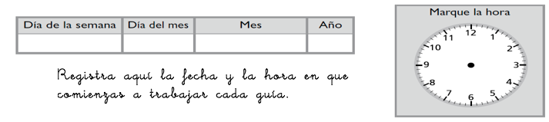

- Observa la siguiente imagen:



Hay grupos de zapatos, cada grupo tiene zapatos.

Es decir: 2 + 2 + 2 + 2 + 2 = 10, entonces hay 10 zapatos.

Esto se anota: 5 2 = 10 Se lee: 5 veces 2 es igual a 10.

5 2 = 10 es la representación numérica de la multiplicación.

Completa tal como en el ejemplo:

a.


Hay………… grupos de dulces, cada grupo tiene…………. dulces

……… + ……… + ……. = ………

……… ……… = …………

Se lee: ……………………………………………………………………………………………

En total hay……………… dulces.

b.


Hay………… grupos de galletas, cada grupo tiene…………. galletas.

……… + ………………………

……… ……… = …………

Se lee: ……………………………………………………………………………………………

En total hay……………… galletas.

c.


Hay………… grupos de autos, cada grupo tiene…………. autos.

……… + …………….……….

……… ……… = …………

Se lee: …………………………………………………………………………………………

En total hay……………… autos.

d.



Hay………… grupos de lápices, cada grupo tiene…………. lápices.

……… + ………….……………………………….

……… ……… = …………

Se lee: ……………………………………………………………………………………………

En total hay……………… lápices.

